Информация о проделанной работе в рамках проекта «Здоровые города и поселки»
ГУО «Средняя школа №2 г.п. Кореличи»
№п/п | Дата | Название мероприятия | Количество участников
1 | 29.07.2023 | Спортивный праздник «Здорово здоровым быть» (палаточный лагерь «Звёздный» СШ №2) | 20
2 | 21.08.2023 | Квест-игра «Формула здоровья» | 15

Спортивный праздник «Здорово здоровым быть»
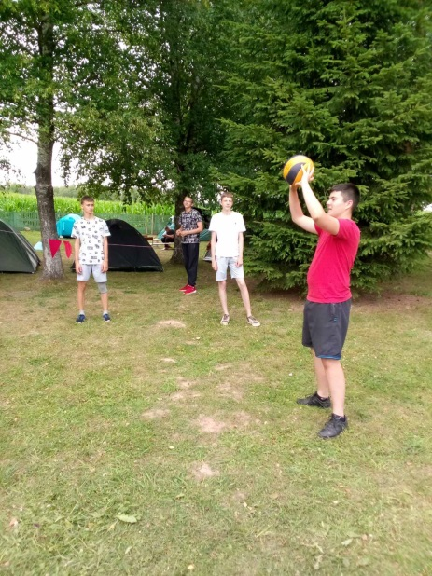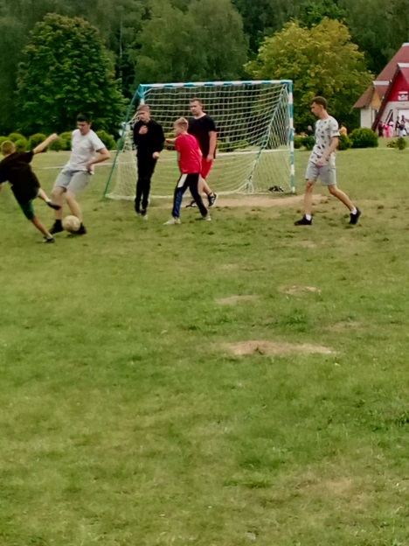
Квест-игра «Формула здоровья»
